В 2013 году в контрольные измерительные материалы по истории добавлены блоки заданий на работу с исторической картой (В8–В11) и иллюстративным материалом (В12–В13).

Для выпускников 2013 г. да и учителей – это «кот в мешке». Не скажу, что это абсолютно новые задания. Те, кто активно участвует в олимпиаде по истории, то с заданиями такого рода знакомы. Но для основной массы выпускников это дополнительная «головная боль».

Что можно посоветовать?

Я думаю, надо, прежде всего, систематизировать (составить для себя конспект с картами и их описаниями) информацию, отражённую в картах. Точно также проработать вопросы с иллюстративным материалом.

Остановлюсь на исторических картах. Новые задания В8 – В11 позволяют проверить умение работать с картографической информацией, а также устанавливать контекстные связи в рамках эпохи, события которой отражает историческая карта (схема). Вот перечень умений, которые могут проверяться с помощью заданий к исторической карте:

1) узнавать и называть изображенное на карте географическое пространство;

2) определять последовательность и время, отображенных на карте событий;

3) правильно читать отраженную на карте действительность;

4) сопоставлять обозначенные на карте явления;

5) сравнивать размеры территорий;

6) находить изображенную на небольшой карте территорию на картах, охватывающих большее пространство;

7) выделять изменения в территории;

8) применять карту при анализе исторической информации.

Кроме того комплексный характер названных заданий даёт широкие возможности проверки знания контекстной информации. Новые модели заданий прошли апробацию весной 2012 г. В апробации участвовали более 21 тысячи учащихся из 26 регионов России. Результаты выполнения всех заданий В8–В10 превысили 60%, что соответствует заявленному базовому уровню сложности. Задание В11 выполнено со средним показателем 43% (соответствует повышенному уровню сложности) i.

1. Карта №1 «Расселение восточных славян в VIII – IX веках» ii

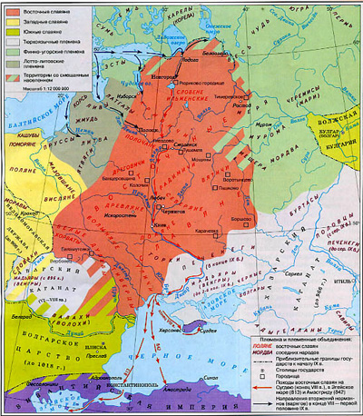

На что нам надо обратить внимание?

1. Прежде всего, на территорию расселения восточных славян: словене (ильменские славяне) жили на берегах Ильменского озера и Волхова; кривичи с полочанами – у верховьев Западной Двины, Волги и Днепра; дреговичи – между Припятью и Березиной; вятичи – на Оке и Москве-реке; радимичи – на Соже и Десне; северяне – на Десне, Сейме, Суле и Северском Донце; древляне - на Припяти и в Среднем Поднепровье; поляне – по среднему течению Днепра; бужане, волыняне, дулебы – на Волыни, по Бугу; тиверцы, уличи – на самом юге, у Черного моря и у Дуная.

2. Перечислим соседей восточных славян. Наиболее многочисленными соседями восточных славян были финно-угорские племена: черемисы, чудь заволочская, весь, корела, чудь. На северо-западе обитали балто-славянские племена: корсь, земигола, жмудь, ятвяги и пруссы. На западе славянский мир граничил с германскими племенами. На юге, в бескрайних евразийских степях Причерноморья бродили многочисленные племена кочевников-скотоводов. На востоке со славянами соседствовали буртасы, родственная им мордва и булгары волжско-камские. В низовьях Волги располагались земли Хазарского Каганата со столицей в городе Итиль.

3. Путь «из варяг в греки». Как указывается в «Повести временных лет», «бЬ путь из Варягъ въ ГрЬкы, и изъ ГрЬкъ по Днепру, и вЬрхъ ДнЬпра волокъ до Ловоти, и по Ловоти внити в Илмерь озеро великое, из негоже озера потечеть Волховъ и втечеть въ озеро великое Нево, и того озера внидет устье в море Варяское».

Задание №1. Рассмотрите схему и выполните задания B8–B11.

В8. Напиши, как называется отмеченный на карте путь

Ответ:_______________________________________

В9. Напиши имя князя, который установил контроль над этим торговым путем

Ответ: ______________________________________

В10. Напиши цифру, обозначающую город, который на Руси назвали Царьград

Ответ: _______________________________________

В11. Какие суждения, относящиеся к событиям, обозначенным на схеме, являются верными? Выберите три суждения из шести предложенных. Запишите в таблицу цифры, под которыми они указаны.

1) этот торговый путь был самым важным в Европе в этот период

2) основным торговым партнером Руси в этот период была Византия

3) с начала X века русские князья совершают военные походы на Византию

4) основными союзниками русских князей в конце IX- начале X века были печенеги

5) основными предметами экспорта были благовония и фрукты

6) население Древней Руси платило за охрану торгового пути дань великому князю

Ответ:__________

2. Карта №2 «Походы Святослава» iv

Запомним маршруты походов Святослава.

В 964 г. дружина под предводительством князя выступила на Восток, с целью решения стратегической задачи по ослаблению Хазарского каганата, которое было создано кочевым народом, в политической зависимости от которого находилась часть восточнославянских племенных союзов.

В 968 г. князь начал свой болгарский поход, который длился до самой его смерти.

Весной 970 года Святослав в союзе с болгарами, печенегами и венграми напал на владения Византии.

Современник событий Ибн-Хаукаль сообщает также о войне с Волжской Булгарией. Обратите внимание на столицу Волжской Булгарии.

Благодаря деятельности князя, сфера влияния Руси в конце Х столетия распространилась от Балкан до Волги и от Прибалтики до Кавказа. Таким образом, Киевское государство на тот момент стало крупнейшим в Европе и одним из самых больших в мире. В этой связи известный русский историк Н.М. Карамзин охарактеризовал Святослава «Александром Македонским нашей древней истории».